МБУК Кашарского района «МЦБ»

**«Золотая осень жизни»**

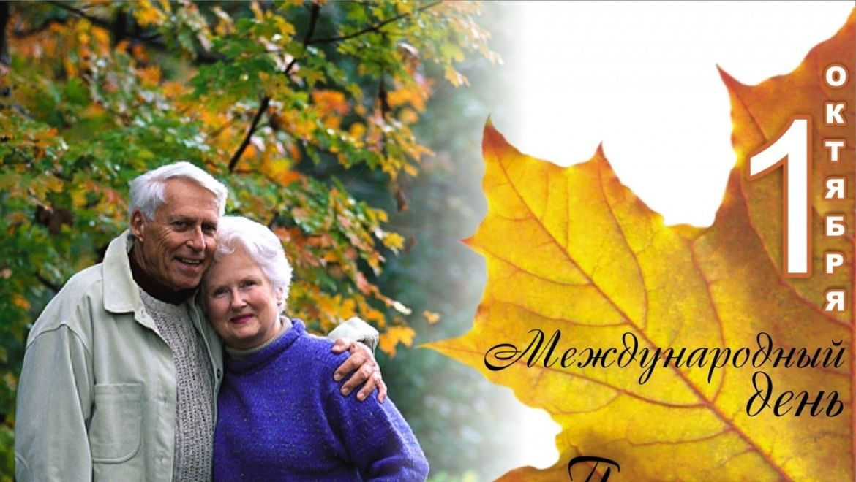

*сценарий вечера отдыха ко Дню пожилого человека*

*Подготовил*

*заведующий МБО*

*Г.Н. Воеводина*

2025

Цель: Создать атмосферу уважения, заботы и внимания к пожилым людям, способствовать их активному участию, поднять настроение и укрепить чувство общности.

Слайд 1

Добрый день, наши дорогие гости!

У каждого времени свои радости, свои краски. Зима – радует нас белым пушистым снегом и бодрящим морозцем.  Весна – первой зеленью, свежестью. Лето изобилием красок, цветов. Осень – своей щедростью, богатым урожаем. Вот так, наверное, и в жизни человека. Юность всегда полна надежд и любви. Зрелые годы – пора расцвета творческих сил, пора свершений, забот о детях и внуках.

Проходит снова осень по земле,

Кружатся листья, как воспоминанья…

Сегодня праздник пожилых людей,

Их трудовых заслуг признанье.

Слайд 2

Мы поздравляем всех вас, людей «золотого» возраста с днём пожилого человека. Вы всю жизнь отдали труду, воспитанию детей, которые, приняв у вас эстафету, продолжают начатое вами. Пусть не страшат вас появляющиеся морщинки — они, словно лучики, согревают сердца окружающих.

*Для гостей звучит песня «А годы летят»*

Слайд 3

1 октября отмечается Международный день пожилых людей. Решение об этом было принято Генеральной Ассамблеей ООН в 1990 году, и теперь ежегодно, в золотую осеннюю пору мы чествуем тех, кто все свои силы и знания посвятил своему народу, кто отдал здоровье и молодость молодому поколению.

Слайд 4

Но вернёмся на несколько десятилетий назад, к истокам этого праздника. Основателем дня пожилого человека считается Япония. Отмечать «День престарелых» предложил в 1947 году Масао Кадоваки, староста небольшой деревни в префектуре Хёго. Днем для празднования выбрали 15 сентября - и уборка урожая завершена, и погода благоприятная установилась. Собрали совет старейшин и девизом праздника утвердили: «Улучшим жизнь в деревне, учась мудрости у стариков, уважая их и перенимая их опыт». С 1950 года почин празднования подхватили в других деревнях, и традиция постепенно охватила всю страну. Позднее стали считать выражение «День престарелых» не совсем этичным, и с 1964 года название было изменено на «День пожилых людей». А с 1966 года день стал национальным праздником - Днем почитания пожилых людей. До 2003 года День почитания пожилых людей праздновали 15 сентября, а с 2003 года, в результате частичного пересмотра «Закона о национальных праздниках», он был перенесен на третий понедельник сентября.

Слайд 5.6

В конце 80-х годов праздновали этот день уже во всем мире. Оказывается, у этого праздника даже есть свои логотипы. За рубежом он обычно обозначается как земной шар на белом фоне. Колосья пшеницы, словно обнимающие земной шар – это колыбель. Почему именно земной шар является символом такого события, как День пожилого человека? История праздника гласит, что это изображение символизирует глобальность и масштабность. В России логотипом этого праздника является ладонь. Рука всегда была символом доброты, помощи, примирения.

Слайд 7

И мы   сегодня чествуем людей, без которых невозможно было бы наше собственное существование. Это столпы жизненного опыта и мудрости, на которых держится каждая семья. Это хранители очага каждого дома. Мы желаем старшему поколению уважения близких, здоровья на все годы и долгой жизни на радость всей семье!

Не беда, что года, убегая,

Оставляют виски в серебре.

С праздником, наши родные,

В этот октябрьский день.

В этот день мы желаем вам всего самого лучшего! Вы, все ваше поколение,

пронесли сквозь трудности жизни то, чего так не хватает вашим внукам и

детям, — надежду на лучшее. Только вы помогаете нам даже в самое нелегкое время жить и радоваться жизни, учите нас оптимизму и упорству. Пусть же счастье не покидает ваш дом! Пусть любовь ваших детей и смех ваших внуков наполняют радостью душу!

*Для гостей звучит песня «Главное, ребята, сердцем не стареть»*

В толковом словаре написано «Пожилой – начинающий стареть», запомните, только начинающий. Поэтому, друзья, живите под девизом: «Лет до ста расти нам без старости».

Пожилой человек, это вовсе не старый,

Это значит, он пОжил, мудрость обрел.

Просто может быть так…, немного усталый,

Ведь всегда за собой молодежь вперед вел.

От души он делился опытом, знаньем,

Помогал нам советом, примером своим.

Так примите от нас «спасибо» с признаньем,

За ваш труд бескорыстный на благо страны!

Слайд 8

Уважаемые гости. А сейчас мы проведём игру-знакомство. Прошу вас ответить на вопросы:

-Как звали Вашу первую учительницу?

-Какое стихотворение из школьной программы Вы помните?

-Вы занимались каким-либо видом спорта?

-Ваше любимое варенье?

-Ваша любимая телепередача?

-Ваше любимое занятие?

-Любите ли вы печь пироги? С чем?

- О чем мечтали в детстве?

- Спойте нам частушку или песню!

- Чем вкусненьким Вы балуете своих внуков?

-Ваше любимое блюдо и как оно готовится?

- Чувствуете ли вы себя бабушкой?

-Если у Вас плохое настроение, как вы справляетесь с ним?

-Какое главное качество характера Вы цените в людях?

-Если гости пришли неожиданно, какое блюдо вас выручает?

Слайд 9

Вот мы с вами и познакомились. А сейчас, друзья мои, я предлагаю сегодня вновь мысленно вернуться в светлые, прекрасные года нашей юности. Побывать на празднике воспоминаний и ностальгии, ощутить время перемен и дух пионерства! Предлагаю начать с кинематографа.

*Конкурс «Вспомнить фильм»*

Вспомним наш любимый кинотеатр и фильмы, о которых можно говорить

долго и много. А сколько в этих фильмах фраз, ставших крылатыми!

Предлагаю их вспомнить. Я называю фразу, вы – фильм, в котором она

прозвучала.

Проводится аукцион «Крылатые фразы»:

• Тебя посодют, а ты не воруй – «Берегись автомобиля»

• …и тебя вылечат… — «Иван Васильевич меняет профессию»

• Жить хорошо! А хорошо жить еще лучше! – «Кавказская пленница»

• Будете у нас на Колыме, милости просим – «Бриллиантовая рука»

• Украл, выпил – в тюрьму! Романтика! – «Джентльмены удачи»

• Я требую продолжения банкета! – «Иван Васильевич меняет профессию»

• Огласите весь список, пжалста! – «Операция Ы и другие приключения

Шурика»

• Вот так всегда: работаешь, работаешь, а потом – бац! – вторая смена –

«Большая перемена»

• Кто возьмет билетов пачку, тот получит водокачку – «Бриллиантовая рука»

• Красота – это страшная сила! – «Весна»

• Лепота! – «Иван Васильевич меняет профессию»

• Долой предрассудки! Женщина – она тоже человек! – «Белое солнце

пустыни»

• Да потому, что без воды – и ни туды, и ни сюды! «Волга – Волга»

• Зря сидите, до следующей весны квартир не предвидится! – «Девчата»

• Эй, гражданина! Ты туда не ходи, ты сюда ходи! А то снег башка попадет…

— «Джентльмены удачи»

• Танцуют все! – «Иван Васильевич меняет профессию»

• Нашлись добрые люди…Подогрели. Обобрали. То есть подобрали,

обогрели… — «Ирония судьбы…»

• Комсомолка, спортсменка и просто красавица! – «Кавказская пленница»

• Докладчик сделает доклад, коротенько так, минут на сорок – «Карнавальная

ночь»

Молодцы! А мы продолжаем наш праздник, а ведь на праздниках принято петь

песни. Да, бежит наша жизнь, летят незаметно дни. Грустно на душе становится

от мысли: «Давно ли были молодыми?». Но давайте в минуты грусти будем

просто улыбаться. Ведь улыбка – это молодость души.

*Слайд 10*

*Конкурс «Угадай песню»*

Эти песни известны вам. Они греют душу, окутывая приятными воспоминаниями. Я назову несколько фраз. Вы должны будете угадать песню, назвать фильм, в котором она прозвучала и немного ее пропеть.

• И улыбка, без сомненья, вдруг коснется ваших глаз – «Карнавальная ночь»

• В темно-синем лесу, где трепещут осины – «Бриллиантовая рука»

• Счастье вдруг в тишине постучалось в двери – «Иван Васильевич меняет

профессию»

• Когда весна придет, не знаю – «Весна на Заречной улице»

• Где-то на белом свете – «Кавказская пленница»

• Ваше благородие, госпожа удача – «Белое солнце пустыни»

• Каким ты был, таким остался – «Кубанские казаки»

• Если у вас нету тети – «Ирония судьбы…»

• Проснись и пой – «Джентльмены удачи»

• Огней так много золотых – «Дело было в Пенькове»

• Усталость забыта – «Новые приключения неуловимых»

• На речном песочке я Марусю встретил – «Свадьба в Малиновке»

Да, сразу видно, что кино вы любите! Значит, с удовольствием послушаете

одну из таких кино - песен!

*Слайд 11*

А сейчас давайте немного отвлечемся и поиграем в беспроигрышную лотерею (ведущий заранее раздает билетики)

Внимание, внимание!

Прошу билетики достать -

Беспроигрышная лотерея

Hачинает развлекать!

*(проводится шуточная лотерея)*

Шуточная лотерея

1.Чтоб была полна кубышка, вам необходима (*крышка*).

2. Чтоб фигуру поддержать

Наберитесь терпения!

Дарим лучшее из всех

Средство похудения.

(быстрорастворимая вермишель)

3. Яхта пришлась на этот билет, теперь Вы сможете выехать в свет (*бумажный кораблик*).

4.Дорогой(ая) Вы наш(а), получите (*конфетку*), только сами не ешьте, угостите соседку .

5. Приз достался этот вам, чтобы грызть по вечерам (*орехи или сухари*).

6. Вот Вам зажигалка, пользуйтесь, не жалко (*коробок спичек*).

7. Великолепная семёрка – вот Вам для посуды тёрка (*губка для посуды* )

8. Hаш подарок без изъяна - натуральные румяна (*свекла*)

9.Прямо из универмага – *туалетная бумага*.

10. Вы у нас желанный гость. Вам в подарок ценный *гвоздь*.

11. Ваш выигрыш довольно редкий,

Счастливый Вы, сомненья нет,

Достались Вам не три конфетки,

А *три обёртки от конфет*.

12. Счастье в руки Вам попалось, это *яблоко* досталось.

13. Сегодня вы не юбиляр,

Венец лавровый вам не светит,

Примите лучше вы от нас

*Лаврового листа пакетик*.

14.Чтоб записать, куда ушла получка,

Вам очень пригодится эта *ручка!*

15. Приз достался интересный,

С ним не будет пища пресной,

Будет вкусной, чуток жгучей,

*Перец черный* мы Вам вручим.

16. У нас Вы просто молодец,

Вам приз достался леденец.

(*ЧУПА_ЧУПС*)

17. Чтоб были волосы в порядке,

Лежали ровненько и гладко,

Портрет Ваш был бы, как на картинке,

Вам приз вручается – *резинка.*

(*Резинка для волос*)

18. Счастье в руки вам попалось.

*Две картошки* вам досталось.

19. . Швейная машина японского производства “Шей сам” (иголка с ниткой).

20.Вы со спутницей такой

Никогда не пропадете,

И голодным из гостей

Никогда Вы не придете.

(*ложка*)

21. Стиральная машина «Вятка» (*ластик*).

22. Практичней выигрыша нет,

чем сей *для мусора пакет*.

23. А подарка лучше нет -

Вам коробочка конфет.

Только вы впросак попали -

Конфеты мы вчера сжевали.

*(коробка от конфет*)

24. Чтоб узнать смогли доход,

Будет кстати вам *блокнот*.

25. Вам хотелось бы рояль,

А достался *календарь.*

Музыка, это прекрасно. Однако осень — это еще и искусство. Какая красивая природа. Как вокруг сказочно. Цветные листья, зонтики… Столько вдохновения. Следующий наш конкурс будет посвящён природе.

Конкурс «Викторина о природе»

Слайд 12-15

Трава от ста недугов (зверобой)

Это дерево является самым сладким обитателем наших лесов

(липа)

Разноцветные грибочки (сыроежки)

Эта ягода бывает разная: черная, белая, красная (смородина)

Название какого растения говорит, где оно живет (подорожник)

Какой цветок лето начинает (колокольчик)

У кого каждый день растут зубы (у бобра, зайца)

Кто бежит, выставляя вперед задние ноги (заяц).

Кто слышит ногами (кузнечик)

Цветы радуют нас своей красотой и ароматом. Да вот беда, буквы в словах перемешались, подумайте и отгадайте названия цветов.

Конкурс «Цветомания»

Слайд 16

АКМ (МАК), ПАНТЮЛЬ (ТЮЛЬПАН), ЦИССНАР (НАРЦИСС),

ОНПИ (ПИОН)

ШКАРОМА (РОМАШКА) ЗАРО (РОЗА) ЛИЯЛИ (ЛИЛИЯ) ДЫШЛАН

(ЛАНДЫШ)

Библиотекарь: сейчас, дорогие гости, мы проведём Конкурс «Закончи

пословицу»

Ну, что, уважаемые, вспомним известные пословицы. Мы будем произносить начало пословицы, а вы — конец.

Пословицы:

1. Старый конь? (борозды не испортит)

2. Красна старость? (не годами, а делами)

3. Молодость плечами покрепче? (старость — головою)

4. Сам стар, да душа? (молода)

5. Стар дуб, да корень? (свеж)

6. Старый волк? (знает толк)

7. Старик, да лучше? (семерых молодых)

Всё-таки немного неправильно сегодняшний праздник

называть Днём пожилого человека. Было бы более правильно, если бы

назвали его Днём Мудрого человека.

*Есть такой детский анекдот. Родителям было некогда, и на родительское собрание пошел дедушка. Пришел он в плохом настроении и сразу стал ругать внука.*

*-Безобразие! Оказывается , у тебя по истории сплошные «двойки»! У меня, например, по этому предмету были всегда «пятерки»*

*- Конечно, - ответил внук, - в то время, когда ты учился, история была намного короче.*

*лайд 17*

Мы хотим, дорогие наши, пожелать, чтобы ваша история продолжалась как можно дольше, чтобы вас радовали дети, внуки, правнуки… Чтобы вас чаще радовало теплыми лучами солнышко, а дожди были только теплыми, грибными.

Пусть каждый день, что отвела судьба,

Приносит радость с солнечным восходом.

И светит вам счастливая звезда,

Храня от бед и жизненной невзгоды.

*Заключительная песня «Годы, как вас задержать»*